附件1：学生课桌椅采购安装项目清单及参数要求
序号 | 产品名称 | 尺寸、材料、工艺 | 数量 | 样品图片
1 | 学生组合课桌椅1 | 规格：  课桌：700*500*750mm  1.贴面用材：采用优质三聚氰胺饰面，其表面硬度是一般油漆的3倍，耐刮、耐磨、耐腐蚀、耐高温、不怕烟头烫；采用纯三聚氰胺浸胶，使表面透明度更好，耐污性更强；  2.基料板材：选用优质E1级环保高密度实木颗粒板；  3.PVC封边：同色封边；  4.五金配件：采用优质品牌五金件，均经过酸洗、磷洗等防锈处理（桌脚无滚轮）；  课椅：450*560*800mm  1.电镀钢架一体成型PP椅座，可拆装方便运输  2.电镀实心雪橇架，配双排扣脚垫； | 90套 | 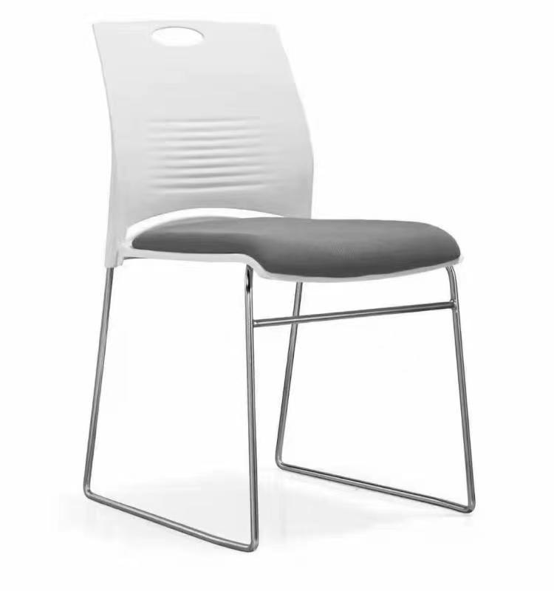  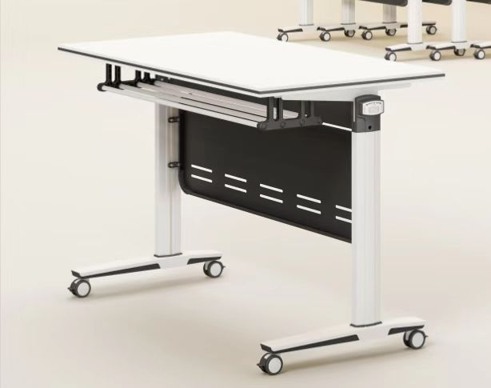
2 | 学生单人活动课桌椅 | 规格：  课桌650*450*750  1.桌面三聚氰胺板pp塑料注塑封边。  2.桌脚采用54*25*1.5和40*20*1.5椭圆管，桌斗架采用20*20*1.2方管0.8铁皮斗  3.喷塑表面光亮平整，无颗粒渣点，颜色均匀。  4.钢件绿色喷塑，脚垫黑色  课椅：419mm*487mm*（785-845）mm  1.椅脚采用54*25*1.5和40*20*1.5椭圆管  2.喷塑表面光亮平整，无颗粒渣点，颜色均匀。  3.钢件喷塑处理，PE中空喷塑塑料座靠绿色，脚套，内塞间隔套黑色。 | 200套 | 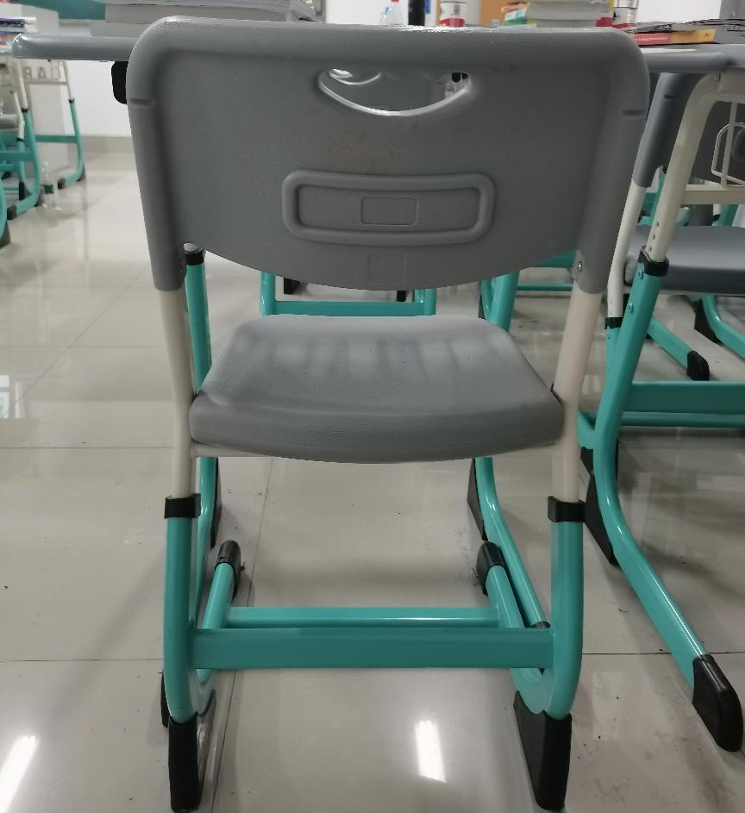  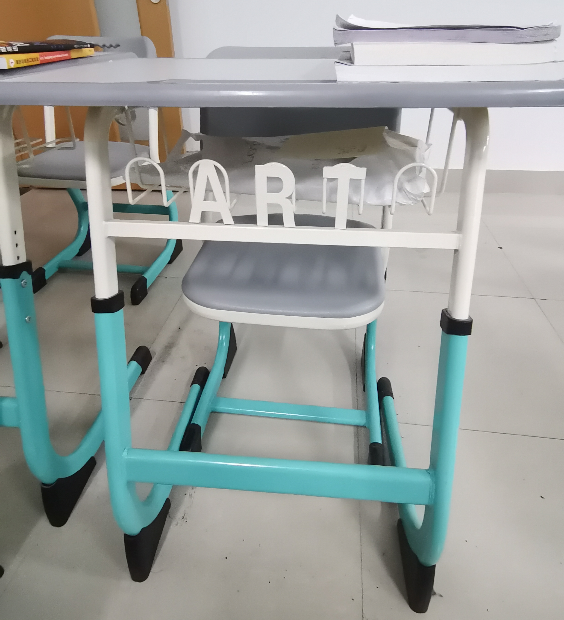
 | 学生组合课桌椅2 | 规格：  800/450*450*750mm  1.贴面用材：采用优质三聚氰胺饰面，其表面硬度是一般油漆的3倍，耐刮、耐磨、耐腐蚀、耐高温、不怕烟头烫；采用纯三聚氰胺浸胶，使表面透明度更好，耐污性更强；  2.基料板材：选用优质E1级环保高密度实木颗粒板；  3.PVC封边：同色封边；  4.五金配件：采用优质品牌五金件，均经过酸洗、磷洗等防锈处理 。 | 100张 | 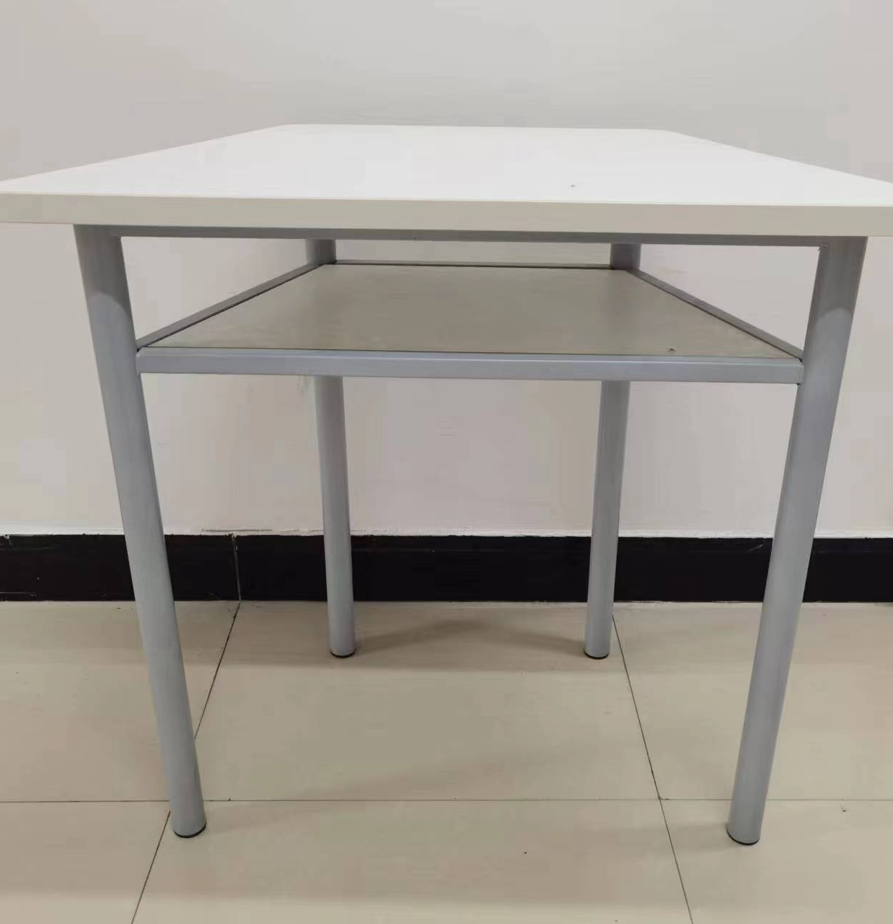
注：样品图片仅供参考，课桌椅具体颜色，中标单位在制作前根据招标方使用部门需求进行最终确定。

